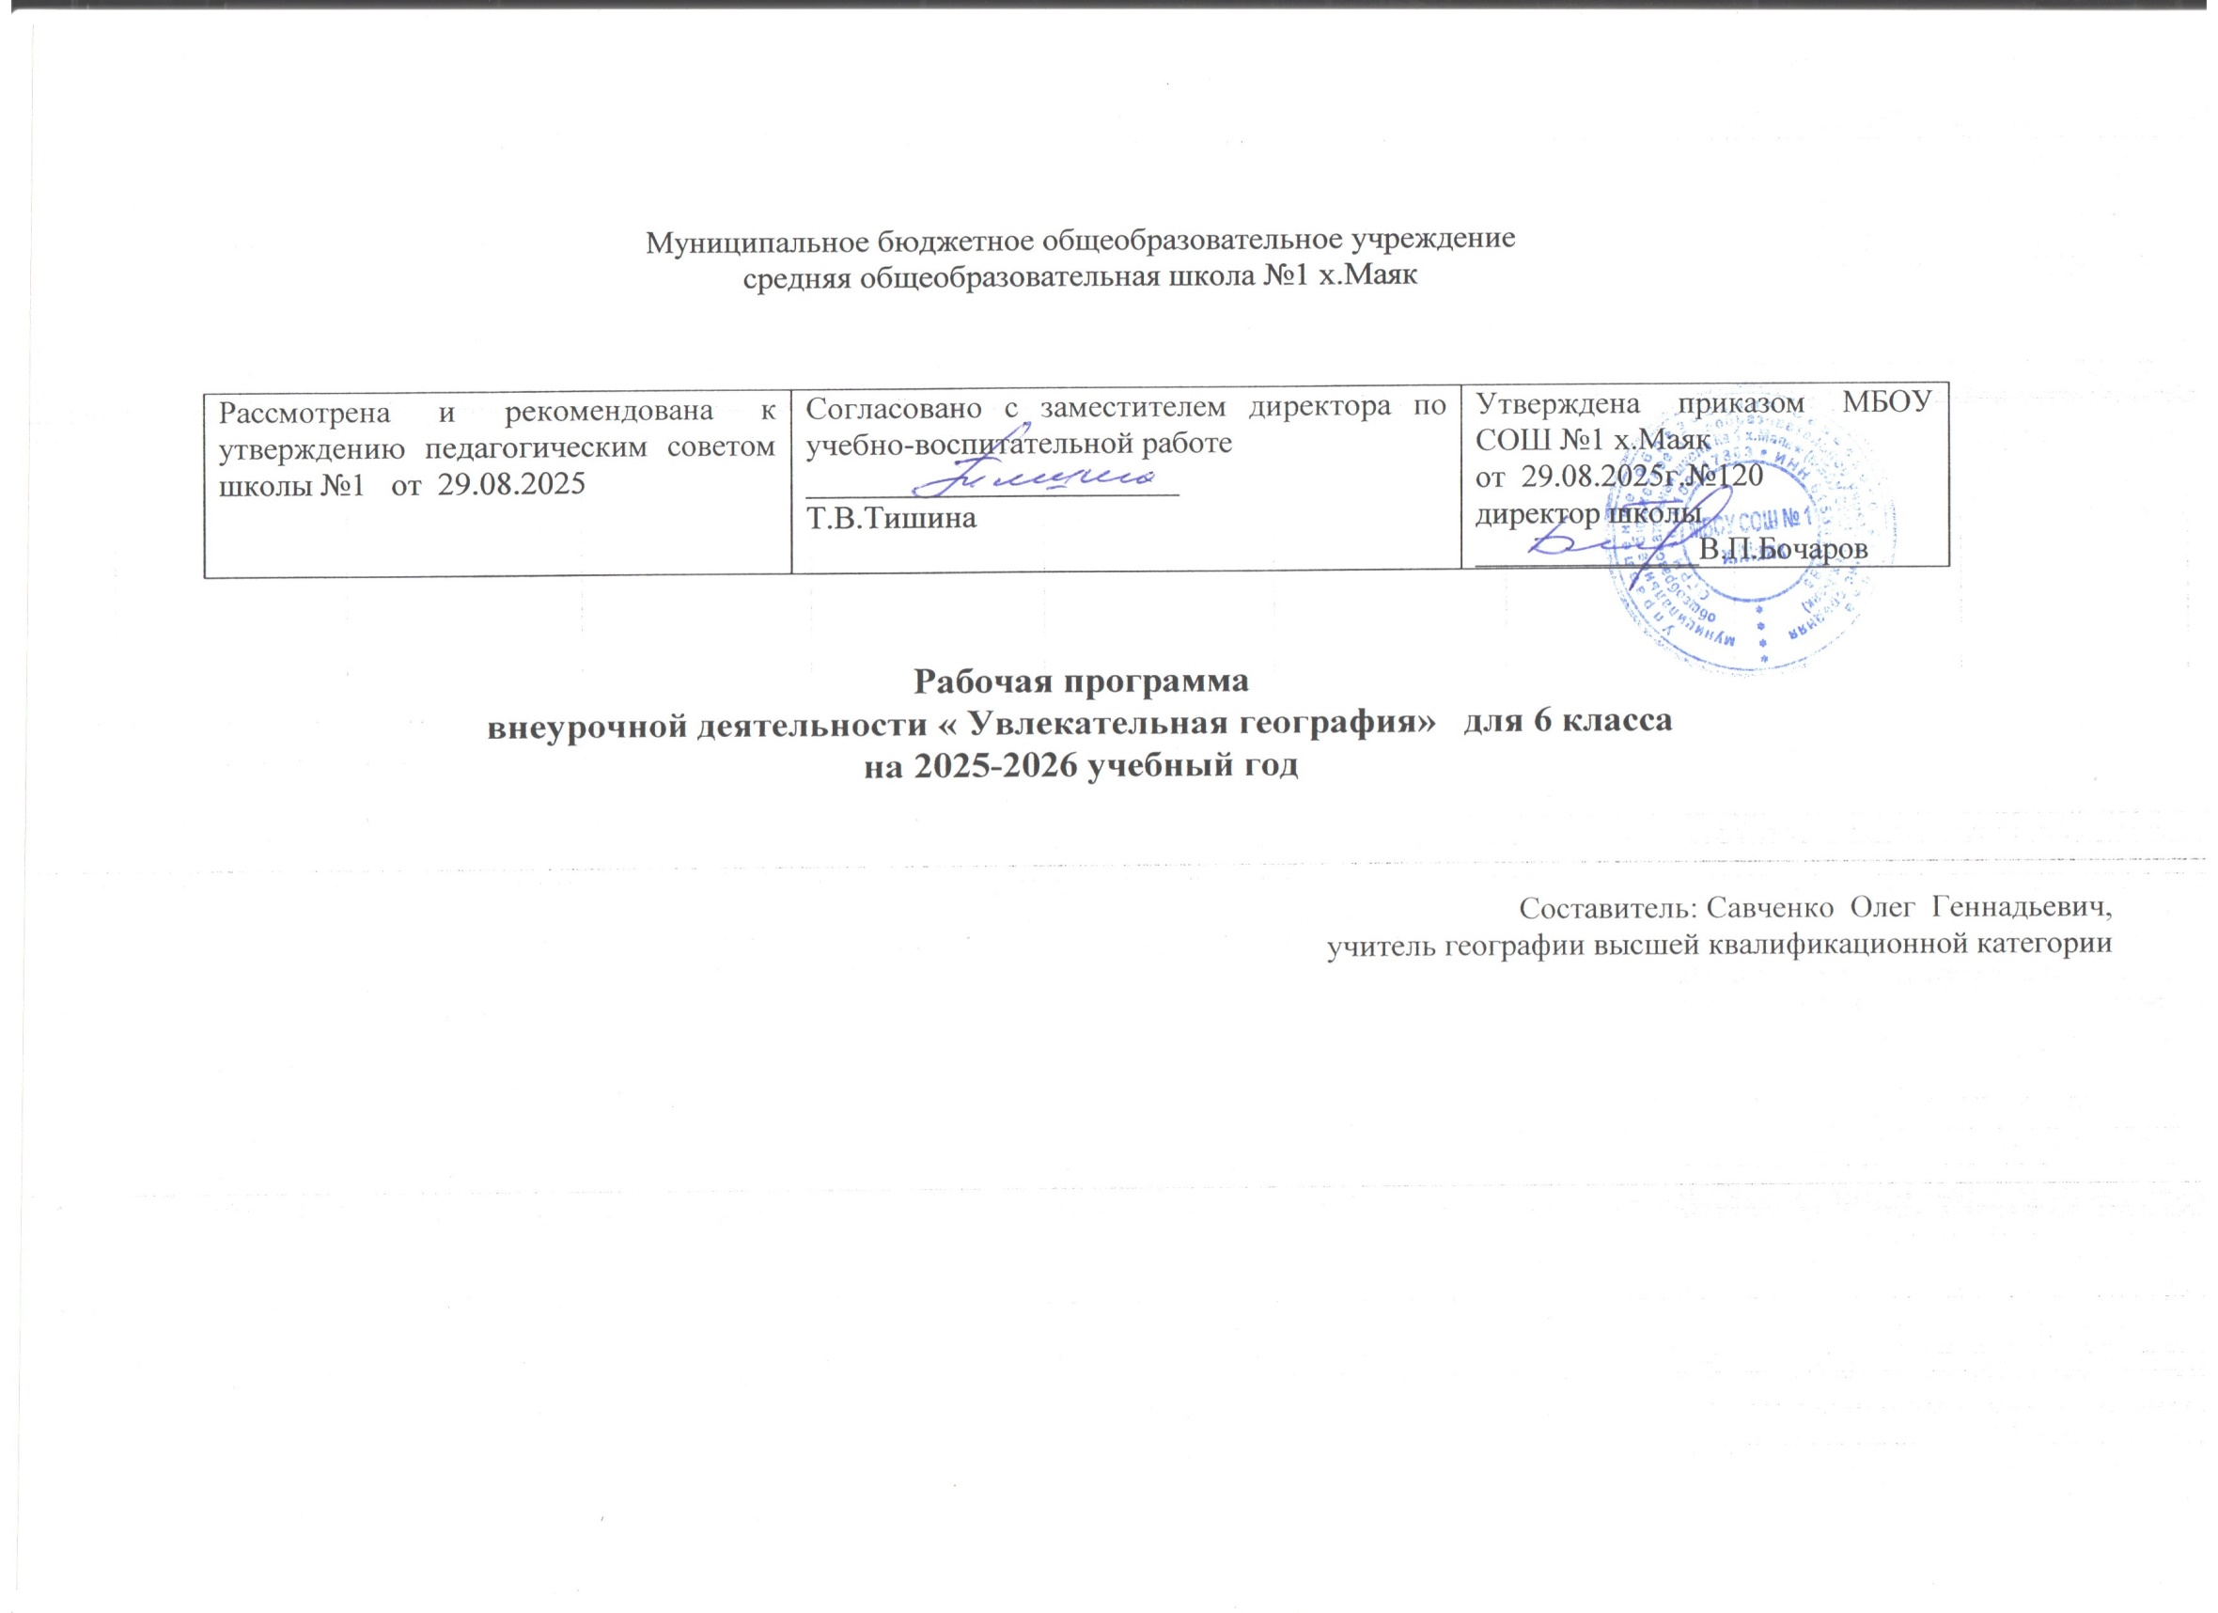

Пояснительная записка
Рабочая программа по внеурочной деятельности «Увлекательная география» для учащихся 6 класса, составлена на основании документов:
- Федеральный закон «Об образовании в Российской Федерации» от 29.12.2013 г. № 273-ФЗ;
- письмо Департамента государственной политики в сфере воспитания детей и молодежи от 14 декабря 2015г. № 09-3564 «О внеурочной деятельности и реализации дополнительных общеобразовательных программ»;
- письмо Департамента общего образования Министерства образования и науки Российской Федерации от 12 мая 2011 года № 03-296;
- Приказ Министерства образования и науки РФ от 17 декабря 2010 г. N 1897 "Об утверждении федерального государственного образовательного стандарта основного общего образования";
- Порядок организации и осуществления образовательной деятельности по основным общеобразовательным программам - образовательным программам начального общего, основного общего и среднего общего образования (утв. приказом Министерства образования и науки РФ от 30 августа 2013 г. № 1015);
- Санитарно-эпидемиологическими правилами и нормативами СанПиН 2.4.2.2821-10 «Санитарно-эпидемиологические требования к условиям и организации обучения в общеобразовательных учреждениях», зарегистрированные в Минюсте России 03.03.2011, регистрационный номер 19993);
- Концепция духовно-нравственного развития и воспитания личности гражданина России;
– Письма Министерства образования и науки Российской Федерации от 12.05.2011 г. № 03-296 «Об организации внеурочной деятельности при введении Федерального образовательного стандарта общего образования».
Богатое содержание курса географии предоставляет большие возможности для организации разнообразной деятельности, как на уроке, так и во внеурочное время. Внеурочная работа способствует улучшению учебной мотивации и развитию познавательных интересов учащихся. Соединение практической и интеллектуальной деятельности способствует умственному развитию учащихся, является средством укрепления здоровья и рационального использования свободного времени, воспитывает культуру интеллектуального труда. У ребят формируется потребность применять знания в повседневной жизни. Настоящая программа предназначена для организации обучения основам географических знаний учащихся. Участие школьников в занятиях курса открывает широкие возможности для формирования практических навыков работы с картой, книгой и другими источниками информации, а коллективная работа над творческими проектами и исследованиями является важным моментом этой деятельности, помогает легче освоить и хорошо запомнить научную информацию,

формирует коллектив единомышленников, учит детей общаться со сверстниками, отстаивать свою точку зрения.
Программа внеурочной деятельности “Увлекательная география” по обще- интеллектуальному направлению разработана для занятий обучающихся 6 класса в соответствии с требованиями ФГОС ООО.
Цель изучения курса «Увлекательная география» - воспитание творческой личности, способной к успешной самореализации в современном мире, через целенаправленное приобщение к географической культуре.

Задачи:
 создание условий для формирования и развития у учащихся интереса к изучению предмета география;
формирование умения самостоятельно приобретать и применять на практике знания по теории предмета;
развитие творческих способностей учащихся, коммуникативных навыков по умению работать в группе, отстаивать свою точку зрения;
обучение учащихся приемам и правилам ведения дискуссии, аргументировано высказывать свое мнение и внимательно слушать мнение собеседника.
развитие наблюдательности, исследовательских навыков, любви к природе и гуманного отношения к окружающему миру.
Курс «Увлекательная география» рассчитан на 34 часа (1 раз в неделю).

- Результаты освоения курса внеурочной деятельности
В соответствии с ФГОС, личностными результатами обучения внеурочной деятельности «Увлекательная география» является формирование всесторонне образованной, инициативной и успешной личности, обладающей системой современных мировоззренческих взглядов, ценностных ориентаций, идейно-нравственных, культурных и этических принципов и норм поведения.
Формирование личностных результатов выражает:
  - умение формулировать своё отношение к актуальным проблемным ситуациям;
  - умение толерантно определять своё отношение к разным народам;
  - умение использовать географические знания для адаптации и созидательной деятельности.
Метапредметными результатами изучения внеурочной деятельности
«Увлекательная география» является формирование универсальных учебных действий (УУД).

Регулятивные УУД:

- выражаются в способности к самостоятельному приобретению новых знаний и практических умений, умении управлять своей познавательной деятельностью;
- умении организовывать свою деятельность, определять ее цели и задачи, выбирать средства реализации цели и применять их на практике, оценивать достигнутые результаты.
Формированию регулятивных УУД служат технология проблемного диалога и технология оценивания образовательных достижений (учебных успехов).

Познавательные УУД:
  - формирование и развитие посредством географического знания познавательных интересов, интеллектуальных и творческих способностей учащихся;
  - умения вести самостоятельный поиск, анализ, отбор информации, её преобразование, сохранение, передачу и презентацию с помощью технических средств и информационных технологий.
Результатом формирования познавательных УУД являются:
  - осознание роли географии в познании окружающего мира и его устойчивого развития;
  - освоение системы географических знаний о природе, населении, хозяйстве мира и его отдельных регионов, на основе которых формируется географическое мышление учащихся;
  - использование географических умений для анализа, оценки, прогнозирования современных социоприродных проблем и проектирования путей их решения;
  - использование карт как информационных образно-знаковых моделей действительности.

Коммуникативные УУД:
Самостоятельно организовывать учебное взаимодействие в группе (определять общие цели, распределять роли, договариваться друг с другом и т.д.).
Отстаивая свою точку зрения, приводить аргументы, подтверждая их фактами.
В дискуссии уметь выдвинуть контраргументы, перефразировать свою мысль (владение механизмом эквивалентных замен).
Учиться критично относиться к своему мнению, с достоинством признавать ошибочность своего мнения (если оно таково) и корректировать его.
Понимая позицию другого, различать в его речи: мнение (точку зрения), доказательство (аргументы), факты; гипотезы, аксиомы, теории. Уметь взглянуть на ситуацию с иной позиции и договариваться с людьми иных позиций.
Средством формирования коммуникативных УУД служат технология проблемного диалога (побуждающий и подводящий диалог) и организация работы в малых группах, а также использование на уроках элементов технологии продуктивного чтения.

Предметными результатами изучения внеурочной деятельности
«Увлекательная география» являются следующие умения:
  - осознание роли географии в познании окружающего мира:
  - объяснять роль различных источников географической информации.
  - освоение системы географических знаний о природе, населении, хозяйстве мира:
  - объяснять географические следствия формы, размеров и движения Земли;
  - формулировать природные и антропогенные причины изменения окружающей среды;
  - выделять, описывать и объяснять существенные признаки географических объектов и явлений.
  - использование географических умений:
  - находить в различных источниках и анализировать географическую информацию;
  - составлять описания различных географических объектов на основе анализа разнообразных источников географической информации;
  - применять приборы и инструменты для определения количественных и качественных характеристик компонентов природы.
  - использование карт как моделей:
  - определять на карте местоположение географических объектов.
  - понимание смысла собственной действительности:
  - определять роль результатов выдающихся географических открытий;
  - использовать географические знания для осуществления мер по сохранению природы и защите людей от стихийных природных и техногенных явлений;
  - приводить примеры использования и охраны природных ресурсов, адаптации человека к условиям окружающей среды.

- Содержание курса внеурочной деятельности.

№ п/п | Краткая характеристика содержания | Формы организации и виды деятельности
1 | Каменная летопись планеты Эндогенные и экзогенные процессы, метеориты и астероиды – создатели каменной летописи. Башня  Дьявола – самая причудливая из скал Запада США. Священная гора Улуру в самом сердце Австралии.  Причудливый ландшафт и  пещерные комплексы в горах Каппадокии (Турция). Долина | Формы организации деятельности: коллективная, работа в парах, индивидуальная. Виды деятельности: беседа,  создание памяток, изучение памятки, выполнение аналитических, практических заданий, представление индивидуальных заданий,  защита индивидуальных мини- проектов, дискуссия,  просмотр/подготовка

 | привидений горы Демерджи в  Крымских горах. | презентации и др.
2 | В мире песка и камня  Что такое пустыня. Как образовались пустыни. Какие бывают пустыни. Где  расположены самые известные пустыни мира. Свирепые  ветры пустынь. Вода и жизнь в пустыне. Пустыни мира: Сахара, Намиб, Пустыня Кающихся Грешников, Гоби, Высокогорные пустыни Азии и Южной Америки | Формы организации  деятельности: коллективная, работа в парах, индивидуальная, групповая.  Виды деятельности: просмотр видеофрагментов, творческие и аналитические задания,  просмотр/подготовка презентации, работа с  иллюстративным материалом, защита индивидуальных мини-  проектов, игровые упражнения и др.
3 | Каньоны мира  Почему и где образуются Каньоны. Самый  величественный каньон мира – Колорадо. Жизнь в Большом Каньоне. Как открыли Большой Каньон. | Формы организации  деятельности: коллективная, работа в парах, индивидуальная, групповая.  Виды деятельности: защита творческого проекта,  просмотр/подготовка  презентации, просмотр и анализ  видеофрагментов, игровые упражнения и другое.
4 | В мире падающей воды Водопад Анхель – самый высокий водопад мира.  Водопад Йосемитский в сердце гор Сьерра – Невада. Самые широкие водопады мира. Как и когда возник Ниагарский водопад.  Водопады Игуасу, Гуаира, Виктория. Другие водопады мира. Карельский водопад Кивач. Сказочные падуны  Сибири и Дальнего Востока. Культ и праздники водопадов. | Формы организации  деятельности: коллективная, работа в парах, индивидуальная, групповая.  Виды деятельности: защита творческого проекта, редактирование,  исследовательские и занимательные упражнения.
5 | В мире мрака и безмолвия Пещеры священные, легендарные, таинственные. Сокровища пещер. Пещерные города. Сказочный мир  подземных дворцов, | Формы организации  деятельности: коллективная, работа в парах, индивидуальная, групповая.  Виды деятельности: защита творческого проекта,

 | сталактиты, сталагмиты, сталагнаты, геликтиты. Пещерная система Флинт – Мамонтова – самая длинная в мире. Пещера  Оптимистическая – вторая в мире по общей длине ходов и первая среди пещер в гипсовых породах.  Глубочайшие пропасти планеты. Пещеры России: Конституционная, Сумганская, Большая Орешная,  Торгашенский провал, пещера Макрушинская. Жители подземелий – троглобионты.  Что такое клаустрофобия.  Пещеры и полезные ископаемые. | просмотр/подготовка  презентации, просмотр и анализ видеофрагментов, игровые упражнения и др.
6 | Этот удивительный ледяной мир.  Что такое лёд и в чём его уникальность. Сколько же льда на Земле? Формы оледенения: наземная,  подземная, морская. Ледники Гренландии. Ледники Антарктиды. Айсберги.  Великие оледенения прошлого: окское, днепровское, московское,  валдайское. | Формы организации  деятельности: коллективная, работа в парах, индивидуальная, групповая.  Виды деятельности: защита творческого проекта,  просмотр/подготовка  презентации, просмотр и анализ видеофрагментов, игровые упражнения и др.
7 | Занимательная география Земного шара.  Взаимосвязь живой и неживой природы на Земле. | Формы организации деятельности: коллективная, работа в парах, индивидуальная, групповая.  Виды деятельности: защита творческого проекта,  просмотр/подготовка  презентации, просмотр и анализ видеофрагментов, игровые упражнения и др.
8 | Итоговые занятия. | Виды деятельности: защита творческого проекта.  Подведение итогов работы за

год, экскурсии.

- Тематическое планирование курса внеурочной деятельности

№п/п | Тема | Количество часов
1. | Каменная летопись планеты | 4
2. | В мире песка и камня | 2
3. | Каньоны мира | 1
4. | В мире падающей воды | 3
5. | В мире мрака и безмолвия | 3
6. | Этот удивительный ледяной мир | 4
7. | Занимательная география Земного шара | 14
8. | Итоговые занятия | 3

- Календарно-тематическое планирование курса
внеурочной деятельности

№п/п | Тема | Кол-во часов | Дата
Каменная летопись планеты 4
1 | Башня Дьявола – самая причудливая из скал  Запада США. | 1 | О2.09.
2 | Священная гора Улуру в самом сердце  Австралии. | 1 | 09.09
3 | Причудливый ландшафт и пещерные  комплексы в горах Каппадокии (Турция). | 1 | 16.09
4 | Долина привидений горы Демерджи в  Крымских горах | 1 | 23.09
В мире песка и камня |  | 2
5 | Что такое пустыня. Как образовались пустыни.  Какие бывают пустыни. | 1 | 30.09
6 | Пустыни мира: Сахара, Намиб, Пустыня Кающихся Грешников, Гоби, Высокогорные пустыни Азии и Южной Америки.  Защита творческого проекта. | 1 | 07.10
Каньоны мира |  | 1
7 | Самый величественный каньон мира –  Колорадо. Жизнь в Большом Каньоне. | 1 | 14.10
В мире падающей воды |  | 3
8 | Водопад Анхель – самый высокий водопад | 1 | 21.10

 | мира
9 | Как и когда возник Ниагарский водопад. | 1 | 11.11
10 | Карельский водопад Кивач. | 1 | 18.11
В мире мрака и безмолвия |  | 3
11 | Пещерная система Флинт – Мамонтова – самая  длинная в мире. | 1 | 25.11
12 | Пещера Оптимистическая – вторая в мире по  общей длине ходов и первая среди пещер в гипсовых породах. | 1 | 02.12
13 | Пещеры России: Конституционная,  Сумганская, Большая Орешная, Торгашенский провал, пещера Макрушинская. | 1 | 09.12
Этот удивительный ледяной мир |  | 4
14 | Что такое лёд и в чём его уникальность.  Сколько же льда на Земле? | 1 | 16.12
15 | Ледники Гренландии. Ледники Антарктиды.  Айсберги | 1 | 23.12
16 | Защита творческого проекта | 1 | 30.12
17 | Защита творческого проекта | 1 | 13.01
Занимательная география Земного шара |  | 14
18 | Дикая Южная Африка | 1 | 20.01
19 | Дикая Южная Африка | 1 | 27.01
20 | Дикая Южная Африка | 1 | 03.02
21 | Мадагаскар | 1 | 10.02
22 | Антильские острова | 1 | 17.02
23 | Азорские острова | 1 | 24.02
24 | Папуа | 1 | 03.03
25 | Альпы | 1 | 10.03
26 | Амазонка | 1 | 17.03
27 | Багамские острова | 1 | 24.03
28 | Карибские острова | 1 | 07.04
29 | Норвегия | 1 | 14.04
30 | Норвегия | 1 | 21.04
31 | Коралловый риф | 1 | 28.04
Итоговые занятия |  | 3
32 | Экскурсия по родному краю | 1 | 05.05
33 | Экскурсия по родному краю | 1 | 12.05
34 | Защита проектов | 1 | 19.05

- Учебно – методическое и материально-техническое обеспечение
- Андреева В.Н. Предметная неделя географии в школе. Серия Библиотека учителя.

- Разумовская О.К. Веселая география Ярославль «Академия развития»1997г.
- География:\"Раннее развитие детей\" - География детям Сайт:http://www.danilova.ru
- География: Все для учителя географии Сайт:http://geo.1september.ru
- География: Энциклопедическая библиотека. Сайт:http://megacollection.ru

